Schaltung von Widerständen (2)

Unsere vorhergehende Betrachtungen aus der letzten Stunde waren:
- Reihenschaltung sowie die
- Parallelschaltung

von Widerständen. Wir wollen untersuchen, was die Erklärungen für unsere Ergebnisse waren.

Zuvor jedoch eine kleine Wortliste:▼
der Stromkreis, | der Zweig,
der Knoten, | die Verzweigung,
der Verzweigungspunkt, | die Gabelung,
der Ersatzwiderstand, | die Weggabelung,
der Ersatzwiderstand für hintereinandergeschaltete Widerstände, | der Strom fließt,
der Ersatzwiderstand für parallelgeschaltete Widerstände, | das Kabel,
der Kehrwert, | die Kabelverbindung,
der reziproke Wert, | zufließen
die Urspannung, | abfließen
die Spannung fällt ab, | der Spannungsabfall,

Verzweigter Stromkreis:

Das I. Kirchhoffsche Gesetz

In einem Verzweigungspunkt ist die Summe der Stromstärken zufließender Ströme I_{zu} gleich der Summe der Stromstärken der abfließenden Ströme I_{ab}.

$ΣI_{\text{zu}}\text{ = }ΣI_{\text{ab}}$ I. Kirchhoffsche Gesetz - nennen wir auch den
(Knotenpunktsatz)

oder
In einem Knotenpunkt ist der hineinfließende Strom und der herausfließende Strom in seiner algebraischen Summe Null.

oder
im Lehrbuch: Die Summe der in Zweigen fließenden Stromstärken ist gleich der Summe des unverzweigten Stromkreises.

Schreibweisen sind:
I₂ + I₁ = I oder ΣI = 0 oder I_{E} = I_{A}
(E - einfließender Strom I_{E}, A - ausströmend I_{A})
Skizze:
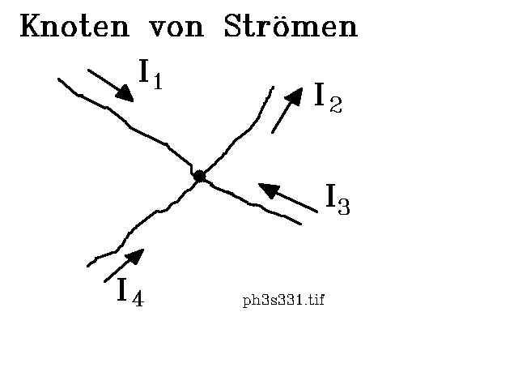

Das II. Kirchhoffsche Gesetz

In einem geschlossenem Stromkreis ist die Summe der Urspannungen gleich der Summe der Spannungsabfälle.

$ΣU_{\text{0j}}=ΣU_{i}$ II. Kirchhoffsche Gesetz - nennen wir auch den
(Maschensatz)

für Reihenschaltungen:
Bei Reihenschaltungen fällt an jedem Widerstand R_{i} die gleiche Spannung ab.

Beispiel:
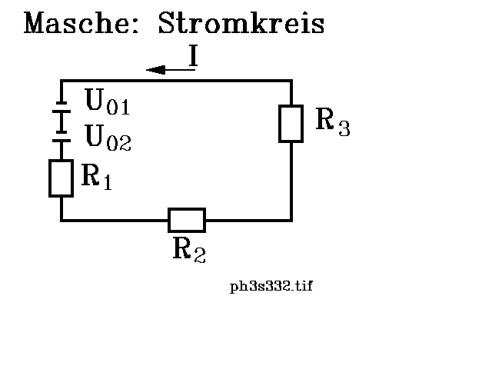
Spannungsquellen (U₀₁, U₀₂), durchfließen Widerstände (R₁ R₂, R₃) mit dem Strom I

$$\begin{aligned}U_{\text{01}}+U_{\text{02}}\text{ = }R_{1}\text{I+}R_{2}\text{I+}R_{3}I \\ U_{\text{01}}+U_{\text{02}}\text{ = }U_{1}+U_{2}+U_{3}\end{aligned}$$

Weiterhin lässt sich für Parallelschaltungen schreiben

$$R_{1}I_{1}\text{ = }R_{2}I_{2}$$

umgeformt erhalten wir
in Worten:
$\frac{I_{1}}{I_{2}}=\frac{R_{2}}{R_{1}}$ die Teilstromstärken sind zu den Teilwiderständen umgekehrt proportional.

